

İÇ KONTROL DEĞERLENDİRME ANKETİ SONUÇLARI
2018

GÜMÜŞHANE ÜNİVERSİTESİ
İÇ KONTROL STANDARTLARI EYLEM PLANI DEĞERLENDİRME ANKETİ

2018

Strateji Geliştirme Dairesi Başkanlığı koordinesinde yürütülen çalışmalar neticesinde 24/04/2018 tarihli, 55786155-602.04.01-E.13714 sayılı ve “GŞÜ İç Kontrol Uyum Eylem Planı” konulu yazı ile tüm akademik ve idari birimlerden, üniversitemiz bünyesinde gerçekleştirilen İç Kontrol Eylem Planı faaliyetlerinin değerlendirilebilmesi amacıyla özetle aşağıdaki işlemlerin gerçekleştirilmesi istenmiş olup ilgili yazıda doldurulması istenilen anket ekte sunulmuştur.

Rektörlük Makamının 19/10/2017 tarihli ve 55786155-060.11.01-E.5534 onayı ile 01.01.2018 tarihinde yürürlüğe giren Gümüşhane Üniversitesi 2018-2022 Stratejik Planı kapsamında;

Kamu iç kontrol standartlarına uyumu sağlamak üzere birimlerin bünyesinde 13/10/2016 tarih ve 87654540-612.01.99-E.27524 sayılı yazıya istinaden kurulan “İç Kontrol Komisyon”ları güncellenmesi,

Komisyon başkanı ve üyelerinin Strateji Geliştirme Daire Başkanlığına bildirilmesi,

İç Kontrol Komisyonu Başkanı ve iki (2) komisyon üyesi zorunlu olmak üzere birimlerde minimum 3 komisyon üyesinin hazırlanan anket çalışmasını doldurmaları istenmiştir.

Yapılan çalışmada katılımcı Hakkında genel bilgiler ve genel değerlendirme yapabileceği 2 başlık dışında “Kontrol Ortamı / Risk Değerlendirme / Kontrol Faaliyetleri / Bilgi Ve İletişim / İzleme” başlıkları altında toplam 69 soru sorulmuştur. Toplamda aktif olan 31 idari ve akademik birimin “İç Kontrol Komisyonu” üyelerince yürütülen çalışmalar neticesinde “Gümüşhane Üniversitesi İç Kontrol Standartları Eylem Planı Değerlendirme Puanı” 75.38 olarak hesaplanmıştır.

Yapılan değerlendirmeler neticesinde birim bazlı değerlendirme sonuçları verilmeyecek olup Enstitü / Fakülte / MYO + YO / İdari Birimler (Daire Başkanlıkları + Araştırma Merkezleri + Diğer İdari Birimler) bazında genel ortalama puanlar aşağıda gösterilmiştir.

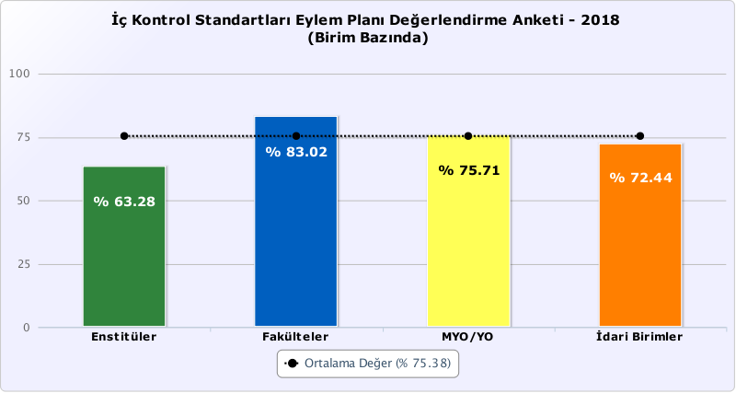

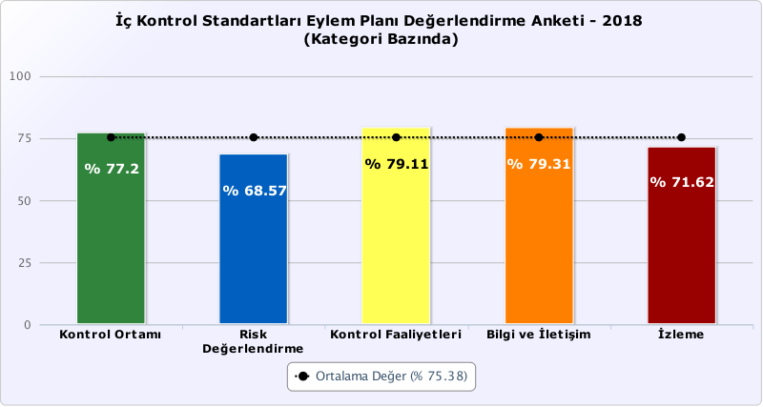


Yukarıda belirtilen her bir başlık için başlıkların genel ortalaması ve sorulara verilen cevaplar neticesinde oluşan değerlendirme puanlarına ilişkin gruplandırılmış sonuçlar aşağıda gösterilmiştir.

KONTROL ORTAMI

Kontrol ortamı, iç kontrol sisteminin diğer unsurlarına temel oluşturan genel bir çerçeve sağlamaktadır. Misyonun belirlenmesini, kurum personeline duyurulmasını ve bunlarla uyumlu bir organizasyon yapısının ve kurumsal kültürün oluşturulmasını tanımlamak amacıyla kullanılan bir kavramdır. Kontrol ortamı üzerinde etkili temel unsurlar kişisel ve mesleki dürüstlük, yönetim ve personelin etik değerleri, iç kontrole yönelik destekleyici tutum, insan kaynakları yönetimi için yazılı kurallar ve uygulamalar, kurumsal yapı, yönetim felsefesi ve iş yapma biçimi olarak sayılabilir.

Soru 1.1. Biriminizde Kamu İç Kontrol Standartları bilinmekte mi?

Soru 1.2. Biriminizde iç kontrol sistemi ve işleyişine ilişkin olarak yönetici ve personelin farkındalık ve sahiplenilmesini arttırmaya yönelik çalışmalar yürütülüyor mu?

Soru 1.3. Biriminizin her düzeydeki yönetici ve personeli, etik davranış ilkeleri ve bu ilkelere ilişkin sorumlulukları hakkında bilgilendiriliyor mu?

Soru 1.4. Biriminizin her düzeydeki yönetici ve personeli, etik dışı davranış durumunda uygulanacak yaptırımlar hakkında bilgilendirilmekte midir?

Soru 1.5. Biriminizde vatandaşa doğrudan sunulan hizmetlerle ilgili süre ve yöntem konusunda bir standart geliştirildi mi?

Soru 1.6. Biriminizin faaliyet raporları web sayfanızda yayımlanıyor mu?

Soru 1.7. Biriminiz personeli ve birimden hizmet alanlar nezdinde memnuniyet anketleri düzenleniyor mu, anket sonuçları değerlendiriliyor mu?

Soru 1.8. Biriminizin misyonu yazılı olarak belirlenip, duyuruldu mu?

Soru 1.9. Biriminizin ve alt birimlerin görev tanımları yapılıp web sayfanızda yayımlandı mı?

Soru 1.10. Biriminizin her düzeydeki yönetici ve personeli için görev dağılım çizelgeleri hazırlandı mı, yönetici ve personele bildirildi mi?

Soru 1.11. Biriminizin organizasyon şeması mevcut mu, bu şema görev yetki dağılımı dağılımı ile uyumlu mu?

Soru 1.12. Biriminizin ve alt birimlerin görevleri, idarenizin ve biriminizin misyonu ile uyumlu mu?

Soru 1.13. Biriminizde hassas görevler ve bu görevlere ilişkin prosedürler belirlendi mi?

Soru 1.14. Biriminizde yöneticiler, her düzeydeki personelin görev sonuçlarını nasıl izlemektedir.

Soru 1.15. Yazılı olarak belirlenmiş görevde yükselme usulleri var mıdır?

Soru 1.16. Biriminizde her görev için gerekli eğitim ihtiyacı belirlenerek, bu ihtiyacı giderecek eğitim faaliyetleri her yıl planlanarak yürütülmekte mi?

Soru 1.17. Biriminizin yöneticileri personelin yeterliliği ve performansı ile ilgili olarak yaptıkları değerlendirmeleri ilgili personelle paylaşıyor mu?

Soru 1.18. Biriminizde performans değerlendirmesine göre performansı yetersiz bulunan personelin performansını geliştirmeye yönelik önlemler alınıyor mu?

Soru 1.19. Biriminizde yüksek performans gösteren personel için geliştirilmiş ve uygulanan ödüllendirme mekanizmaları var mı?

Soru 1.20. Biriminiz personeline yönelik insan kaynakları ile ilgili prosedürler (personel alımı, yer değiştirme, üst görevlere atanma, performans değerlendirmesi vb.) var mı?

Soru 1.21. Biriminizde iş akış süreçlerindeki imza ve onay mercileri belirlendi mi?

Soru 1.22. Biriminizde yetki devri yapılıyor mu, yapılıyorsa Rektörlükçe belirlenen esaslara uygun mu?

Soru 1.23. Biriminizde yetki devredilen personel asilde aranılan niteliklere uygun mu?

Soru 1.24. Biriminizde yetki devredilen personelin, yetkinin kullanımına ilişkin olarak belli dönemlerde yetki devredene rapor vermekte mi?

RİSK DEĞERLENDİRME

Risk değerlendirme, idarenin hedeflerinin gerçekleşmesini engelleyecek risklerin tanımlanması, analiz edilmesi ve gerekli önlemlerin belirlenmesi sürecidir. Bu bölümde idare, risk algısı ve riskle başa çıkabilme kapasitesini aşağıdaki sorular aracılığıyla bir öz değerlendirmeye tabi tutmalıdır

Soru 2.1. Performans programına ilişkin biriminizde gerçekleşen veriler Strateji Geliştirme Daire Başkanlığına gönderilmekte mi?

Soru 2.2. Bütçe hazırlık sürecinde biriminiz talepleri Strateji Geliştirme Daire Başkanlığına bildiriliyor mu?

Soru 2.3. Biriminizde yürütülen faaliyetler stratejik plan ve performans programıyla belirlenen amaç ve hedeflerle uyumlu mu?

Soru 2.4. Biriminiz tarafından görev alanınız çerçevesinde idarenizin hedeflerine uygun spesifik hedefler belirlendi mi?

Soru 2.5. Biriminizde, üst yönetici tarafından onaylanmış olan risk strateji belgesi tüm çalışanlara duyuruldu mu?

Soru 2.6. Biriminizde risk yönetimine ilişkin görev ve sorumluluklar açık bir şekilde ve yazılı olarak belirlendi mi?

Soru 2.7. Biriminizde riskler, birim/program ve alt birim/ operasyonel düzeyinde tespit ediliyor mu?

Soru 2.8. Biriminizde tespit edilen risklerin, muhtemel etkileri ve gerçekleşme olasılıkları ölçülüyor mu?

Soru 2.9. Biriminizde tespit edilen riskler, risk puanlarına (Etki x Olasılık) veya önem derecelerine göre önceliklendiriliyor mu?

Soru 2.10. Biriminizde tespit edilen riskler uygun araçlarla kayıt altına alınıyor mu?

Soru 2.11. Biriminizde tespit edilen risklere verilecek cevap yöntemi belirlenirken fayda-maliyet analizi yapılıyor mu?

Soru 2.12. Biriminizde tespit edilen risklerin gerçekleşme olasılıklarında veya etkilerinde bir değişiklik olup olmadığı ya da yeni risklerin ortaya çıkıp çıkmadığı belirli periyotlarla gözden geçiriliyor mu?

Soru 2.13. Risk yönetimi sürecinde personelin katkısı alınıyor mu?

Soru 2.14. Biriminiz yönetici ve personeli risk yönetimine ilişkin görev ve sorumluluklarının bilincinde mi?

Soru 2.15. Biriminizin diğer birimlerle ortak yürütülmesi gereken riskleri bulunması durumda söz konusu risklerin yönetilmesine ilişkin olarak ilgili birim ile gerekli işbirliği ve iletişim sağlanıyor mu?

Soru 2.16. Biriminizde risk yönetiminden elde edilen deneyimler diğer birimlerle paylaşılıyor mu?

KONTROL FAALİYETLERİ

Kontrol faaliyetleri, hedeflerin gerçekleştirilmesini sağlamak ve belirlenen riskleri yönetmek amacıyla oluşturulan politika ve prosedürlerdir.

Soru 3.1. Biriminizin her bir faaliyet ve riskleri için etkin kontrol strateji ve yöntemleri belirlenip uygulanıyor mu?

Soru 3.2. Biriminizde kontrol faaliyetleri tespit edilirken fayda – maliyet analizi yapılıyor mu?

Soru 3.3. Biriminizde uygulanan kontrol faaliyetlerinin etkililiği düzenli olarak gözden geçiriliyor mu?

Soru 3.4. Biriminizin faaliyetleri ile mali karar ve işlemlerine ilişkin yazılı prosedürler mevcutmu?

Soru 3.5. Biriminizin yöneticileri tarafından, prosedürlerin etkili ve sürekli bir şekilde uygulanması için gerekli kontroller yapılıyor mu?

Soru 3.6. Biriminizde görevler ayrılığı ilkesi uygulanıyor mu?

Soru 3.7. Biriminizde personel yetersizliği, geçici veya sürekli olarak görevden ayrılma, yeni bilgi sistemlerine geçiş, yöntem veya mevzuat değişiklikleri ile olağanüstü durumlar gibi faaliyetlerin sürekliliğini etkileyen nedenlere karşı önlemler alınıyor mu?

Soru 3.8. Biriminizde vekalet sistemi etkin bir şekilde uygulanmakta mı?

Soru 3.9. Biriminizde görevinden ayrılan personel, yürüttüğü iş ve işlemlerin durumuna ilişkin olarak birim yöneticisine rapor veriyor mu?

Soru 3.10. Biriminizde kullanılan bilgi sistemlerinin güvenliğini sağlamaya yönelik mekanizmalar var mı?

Soru 3.11. Biriminizde bilgi sistemine veri ve bilgi girişi ile bunlara erişim konusunda yetkilendirmeler yapıldı mı?

Soru 3.12. Bilgi sisteminde yeterli bir yedekleme mekanizması ve teste tabi tutulmuş olağanüstü durum onarım planları/eylem planları mevcut mu?

BİLGİ VE İLETİŞİM

Bilgi ve iletişim, gerekli bilginin ihtiyaç duyan kişi, personel ve yöneticiye belirli bir formatta ve ilgililerin, hedeflerin gerçekleştirilmesi ve iç kontrole ilişkin sorumluluklarını yerine getirmelerine imkân verecek bir zaman dilimi içinde iletilmesini sağlayacak uygun bir bilgi, iletişim ve kayıt sistemini kapsar.

Soru 4.1. Biriminizde yatay ve dikey iletişimi kapsayan yazılı, elektronik veya sözlü etkin bir iç iletişim sistemi mevcut mu?

Soru 4.2. Biriminizde dış paydaşlar ile etkin iletişimi sağlayacak bir dış iletişim sistemi mevcut mu?

Soru 4.3. Mevcut iç ve dış iletişim sistemleri personelin ve/veya dış paydaşların beklenti, öneri ve şikâyetlerini iletmelerine imkân veriyor mu?

Soru 4.4. Biriminizde, personelin görev dağılım çizelgeleri ilgili personele yazılı olarak bildiriliyor mu?

Soru 4.5. Mevcut bilgi sistemleri idare/birim tarafından belirlenmiş hedeflerin izlenmesine ve bu doğrultuda gerçekleştirilen faaliyetler üzerinde etkin bir gözetim ve değerlendirme yapılmasına imkân veriyor mu?

Soru 4.6. Biriminizde hangi raporların, kim tarafından, ne sıklıkta, ne zaman hazırlanacağı, kime sunulacağı, dayanağı ve hazırlanan raporların kim tarafından kontrol edileceği açıkça belirlenip ve personele duyuruldu mu?

Soru 4.7. Birimin iş ve işlemlerinin kaydı, sınıflandırılması, korunması ve erişimini kapsayan belirlenmiş standartlara uygun arşiv ve dokümantasyon sistemi mevcut mu?

Soru 4.8. Biriminizde -elektronik ortamdakiler dâhil- gelen ve giden her türlü evrak ile daire içi haberleşmenin, iş ve işlemlerin kaydedildiği ve sınıflandırıldığı kapsamlı ve günceli bir kayıt ve dosyalama sistemi mevcut mu?

Soru 4.9. Biriminiz personeli idare içinden ve idare dışından yapılacak ihbar ve şikâyetlere yönelik prosedürler hakkında bilgi sahibi mi?

Soru 4.10. İhbar sistemi olası veya süregelen usulsüzlük, yolsuzluk ve sorunların kurum içinden ve kurum dışından bildirilebilmesi için uygun araçlar içeriyor mu?

Soru 4.11. İhbar sistemi, bildirimde bulunan personelin güvenliğini sağlayıcı (haksız ve ayırımcı bir muameleye tabi tutulmama gibi) prosedürler içeriyor mu?

İZLEME

İç kontrol sistemi, idarelerin karşı karşıya kaldığı risklere ve değişikliklere sürekli olarak uyum göstermesi gereken dinamik bir süreçtir. Bu nedenle, iç kontrol sisteminin; değişen hedeflere, ortama, kaynaklara ve risklere gerektiği biçimde uyum göstermesini sağlamak amacıyla izlenmesi gerekir. Etkili ve verimli bir izlemenin temelinde idarenin hedefleri ile ilgili, anlamlı, risklere yönelik önemli kontrollerin değerlendirildiği izleme prosedürlerinin tasarlanması ve uygulanması yatar. İzleme, doğru tasarlanıp uygulandığında, idarelere iç kontrol sisteminin etkinliği hakkında doğru ve ikna edici bilgi sağlar, iç kontrol aksaklıklarını zamanında tespit eder ve düzeltici önlem alacak kişilere ve gerektiğinde üst yönetime iletir. Böylece, kontrol sürecinde karşılaşılan aksaklıkların idarenin hedeflerine önemli bir zarar vermeden düzeltilmesi sağlanmış olur.

Soru 5.1. Biriminiz iç kontrol sistemi standartlarının değerlendirilmesi, yönetici ve tüm personelin katılımıyla yapılıyor mu?

Soru 5.2. Biriminizde iç kontrol sistemi, yılda en az bir kez değerlendiriliyor mu?

Soru 5.3. İç kontrolün değerlendirilmesinde, yöneticilerin görüşleri, kişi ve/veya kurumların talep ve şikâyetleri ile iç ve dış denetim sonucunda düzenlenen raporlar dikkate alınmakta mı?

Soru 5.4. Biriminizin yönetici ve çalışanlarıyla iç denetim birimi arasında etkin bir işbirliği var mı?

Soru 5.5. İç kontrolün değerlendirilmesi sonucunda alınması gereken önlemler belirlenip uygulanıyor mu?

Soru 5.6. Biriminizde, iç denetim raporlarına istinaden alınması gereken önlemlere ilişkin hazırlanan eylem planları izleniyor mu?

